Алексей Изотов: «Городу нужны талантливые молодые дизайнеры»
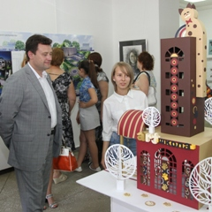
В Стерлитамакской картинной галерее состоялось открытие выставки «Молодые дизайнеры – любимому городу», посвящённой 15-летнему юбилею колледжа дизайна. Посетил выставку и глава администрации ГО г.Стерлитамака Алексей Изотов. На выставке свои дипломные проекты представили талантливые студенты колледжа и учащиеся детской художественной школы.
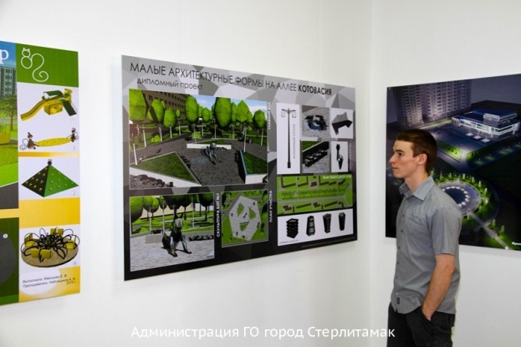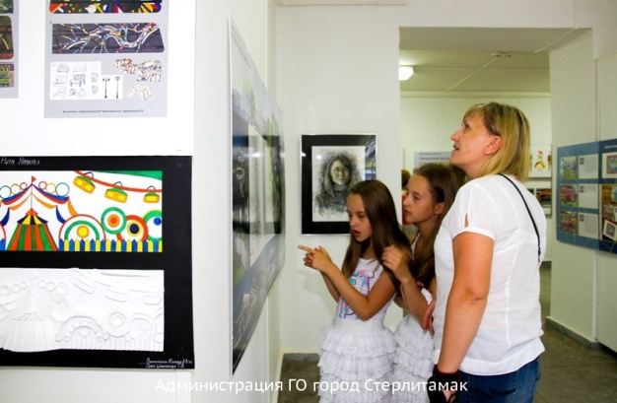
В качестве творческих дипломных проектов молодые дизайнеры представили своё видение современного Стерлитамака: раскрасили фасады домов, создали образы новых парков отдыха, креативных арт-кафе, обустроили улицы, расставили на остановках общественного транспорта необычные и очень комфортные скамейки и другие малые архитектурные формы. Объединяющее начало работ – стилистика городского бренда и присутствие в проектах образов кошек. Последних на выставке было столько, что пришедшие посмотреть на творчество молодых дизайнеров подростки с восторгом фотографировали очередного котика.
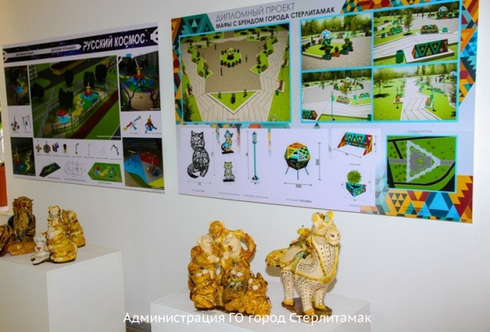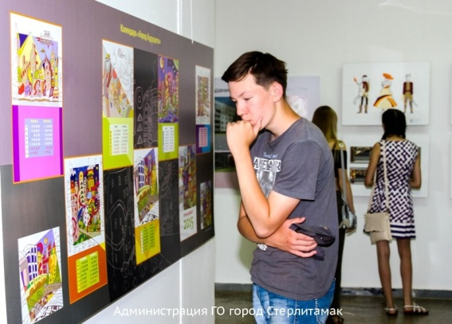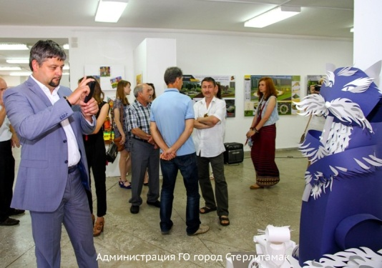
Выставку посетили и председатель Совета депутатов ГО г.Стерлитамака Юрий Никифоров, и.о.первого заместителя главы администрации по развитию и строительству Михаил Киреев. В качестве гида официальной делегации на творческой выставке выступил директор детской художественной школы и колледжа искусств Владимир Курбатов. Визит делегации на открытие выставки неслучаен: Стерлитамак растёт, развивается, и для его активного преображения нужны оригинальные архитектурные решения, которые и были представлены на выставке. Алексей Изотов высоко оценил результаты работы юных дарований, подчеркнув, что их идеи сегодня - комфортная городская среда уже завтра. «Городу нужны талантливые молодые дизайнеры», - заметил он.
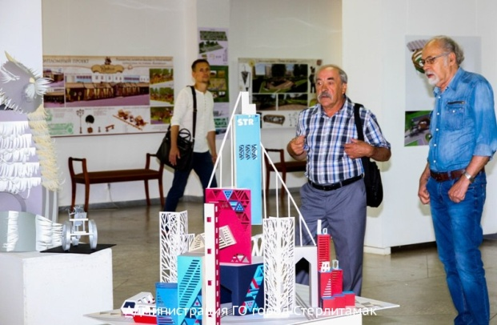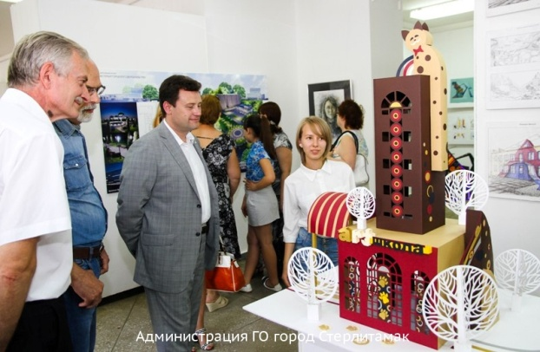
- Мы запланировали создание пешеходных зон, меняем старые остановочные павильоны на современные объекты сити-формата, реализуем и другие проекты по благоустройству города и подготовке к празднованию юбилея, - отметил Михаил Киреев. - Поэтому креативные и безопасные решения молодых дизайнеров представляют практический интерес. Алексей Николаевич уже поручил сформулировать техническое задание для ребят, поразивших нас своими архитектурными проектами. Будем с нетерпением ждать результаты их работы!
